Casos de uso y diagramas del sistema — Atlantic City
Versión del equipo, corregida sobre el documento original de casos de uso. Cada sección conserva el orden del documento original y su contenido queda verificado contra el backlog del producto, la especificación de casos de uso, las reglas confirmadas con el Product Owner y el código del MVP y del prototipo con navegación.
Versión | Fecha | Descripción | Autor
1.0 | Semana 5 | Documento original de casos de uso del sistema | Equipo de desarrollo
2.0 | Semana 5 | Versión del equipo: alcance contra el backlog, nombres por tarea, relaciones con estereotipo y secuencia de eventos con la plantilla del profesor | Equipo de desarrollo, cuatro integrantes

1. Estructura general
- El diagrama de casos de uso utiliza la notación estándar UML y representa las funcionalidades del sistema de gestión unificada de clientes de Atlantic City, así como las personas externas que interactúan con él.
- Límite del sistema (caja rectangular): representa los confines del software denominado «Gestión Unificada de Clientes». Dentro se encuentran los doce casos de uso del alcance actual: perfiles, visitas e incidencias, criterios y segmentos, campañas, promociones, ofertas y el reporte verificable.
- Actores (figuras humanas): Servicio al Cliente / Operaciones, Marketing y Gerencia o usuario autorizado. El Product Owner se dibuja fuera de los casos ejecutables: no opera el sistema, confirma reglas, periodos e indicadores y ordena el backlog.
- Casos de uso (óvalos): nombrados por la tarea que representan, sin numeración de historias de usuario. La trazabilidad entre cada caso y sus historias vive en la matriz de la especificación de casos de uso, no en el nombre del óvalo.
- Automatización candidata: se dibuja fuera del límite, unida al Product Owner con línea discontinua, porque no forma parte del alcance hasta que él la priorice.
Figura 1. Diagrama de casos de uso, versión corregida del equipo.
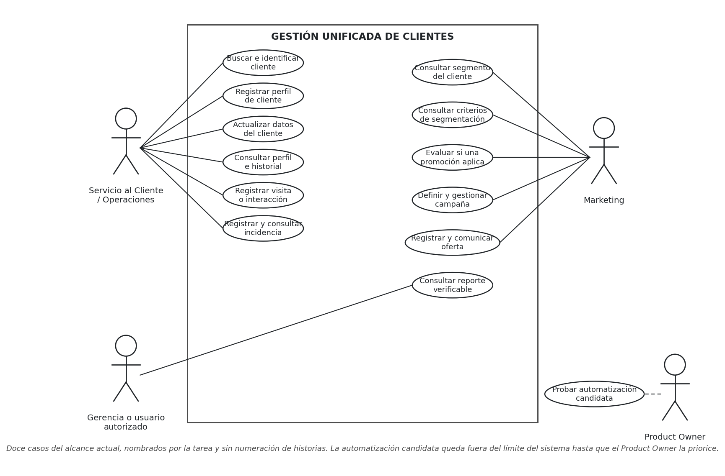

2. Actores y sus relaciones directas

A. Servicio al Cliente / Operaciones
Representa al personal autorizado que atiende a los clientes y registra sus interacciones con Atlantic City.
- Buscar e identificar cliente: permite localizar un perfil existente y evitar registros duplicados.
- Registrar perfil de cliente: permite ingresar el identificador, el nombre y los datos disponibles cuando el cliente todavía no está registrado.
- Actualizar datos del cliente: permite corregir y mantener actualizada la información sin perder el historial de atenciones.
- Consultar perfil e historial: permite revisar en la misma pantalla los datos disponibles, los criterios actuales y las atenciones recientes.
- Registrar visita o interacción: permite guardar una atención con tipo, fecha y nota opcional; la atención se conserva aunque no exista incidencia ni promoción asociada.
- Registrar y consultar incidencia: permite registrar una queja, consulta o solicitud con su descripción y agregar notas de seguimiento.

B. Marketing
Representa al personal responsable de organizar las campañas, consultar los criterios de segmentación y gestionar las ofertas.
- Consultar criterios de segmentación: permite revisar la frecuencia de visitas, el nivel de gasto, las preferencias de juegos y el historial; la frecuencia suma únicamente visitas.
- Consultar segmento del cliente: permite visualizar la clasificación guardada, que se ingresa de forma manual y el sistema no calcula.
- Evaluar si una promoción aplica: permite registrar el resultado de la revisión manual con uno de los dos valores permitidos, «Aplica» o «No aplica».
- Definir y gestionar campaña: permite registrar la campaña como contexto de la promoción, sin marcarla como aprobada o publicada.
- Registrar y comunicar oferta: permite dejar constancia local cuando el resultado es «Aplica»; ningún resultado envía mensajes externos.

C. Gerencia o usuario autorizado
Representa a los responsables autorizados que necesitan información para evaluar la actividad del negocio.
- Consultar reporte verificable: permite revisar conteos, distribución por clasificación y detalle por tipo sobre los registros disponibles; sin resultados se muestra un estado vacío y la exportación CSV contiene exactamente lo mostrado en pantalla.

D. Product Owner
No ejecuta casos de uso del sistema. Confirma las reglas de negocio, los periodos y los indicadores, y ordena el backlog. La automatización candidata permanece fuera del límite del sistema hasta que él la priorice, y por eso se dibuja unida a este actor con línea discontinua.

3. Relaciones entre casos de uso
Las relaciones UML permiten mostrar dependencias entre las funcionalidades del sistema. Deben utilizarse únicamente cuando el comportamiento descrito justifique esa relación.

A. Dependencias documentadas en el flujo, no como flechas entre óvalos
- Evaluar si una promoción aplica siempre consulta los cuatro criterios de segmentación sobre el registro local: esa dependencia se documenta como paso incluido del flujo de CU03 en la especificación y como los mensajes 3 a 5 de su diagrama de secuencia. Por acuerdo del equipo, el diagrama de casos de uso no dibuja flechas entre óvalos, para que cada caso se lea por sí mismo durante la sustentación.
- Registrar incidencia es un paso opcional dentro del recorrido de Registrar visita o interacción: por eso se dibuja como caso de uso asociado al actor y la atención se conserva igual sin incidencia.
- La exportación CSV forma parte de Consultar reporte verificable: el archivo contiene exactamente los datos presentados en pantalla, de modo que es la salida del mismo caso y no un comportamiento adicional.
- La automatización candidata no lleva relación alguna dentro del límite: está fuera del alcance actual, unida al Product Owner con línea discontinua, hasta que él la priorice.

B. Notación del diagrama
- Cada actor se une a sus casos con línea continua simple; la única línea discontinua del diagrama es la de la automatización candidata con el Product Owner. Ningún óvalo se conecta con otro: las dependencias del proceso viven en la especificación y en las secuencias, que es donde se revisan paso a paso.

4. Secuencia de eventos
Código | CU01
Caso de uso | Registrar cliente
Descripción | Permite al empleado autorizado crear o actualizar el perfil de un cliente con los datos disponibles de la etapa actual, para que el perfil quede disponible en las atenciones y consultas posteriores del recorrido.
Actores | Empleado de Servicio al Cliente / Operaciones (ejecutor); Cliente (fuente de los datos).
Precondiciones | El empleado está usando el sistema con el registro local disponible. Para un alta, el identificador no está registrado; para una actualización, el identificador existe.
Postcondiciones | El perfil queda guardado en el registro local y disponible para consulta. En una actualización, los datos nuevos reemplazan a los anteriores sin perder el historial de atenciones.
Criterios de aceptación | El identificador y el nombre son obligatorios y el sistema no guarda sin ellos. Un identificador existente carga el perfil en lugar de duplicarlo en el MVP y bloquea el alta duplicada en la vista de clientes del prototipo. El perfil queda visible para consulta inmediatamente después de guardar.

Secuencia normal
# | Acción (actor) | Reacción (sistema)
1 | Escribe el identificador del cliente en el campo de perfil. | Busca el identificador en el registro local. Si existe, carga los datos guardados en los campos vacíos e informa que el perfil local fue cargado; si no existe, mantiene el formulario listo para un alta.
2 | Completa o confirma nombre, nivel de gasto, preferencias de juegos y clasificación. | Valida que el nombre no quede vacío y respeta las longitudes máximas.
3 | Confirma el registro del perfil. | Verifica que el identificador no duplique a otro perfil en un alta, guarda el perfil nuevo o actualiza el existente y confirma el resultado.
4 | — | Fin del caso de uso.

Excepciones
ID | Situación | Comportamiento del sistema
EXC01 | Confirma sin identificador o sin nombre. | Presenta el mensaje de campos obligatorios y no guarda.
EXC02 | Alta con identificador existente en la vista de clientes del prototipo. | Presenta el mensaje de identificador registrado, lleva el foco al campo y no duplica.

5. Diagramas de secuencia y de clases (versión del equipo)
Los diagramas de secuencia muestran una ejecución de un caso de uso en el tiempo, entre las cuatro líneas de vida del sistema: el empleado autorizado que opera, la interfaz que captura y muestra, el sistema que valida y decide, y los datos del registro local donde todo queda guardado en la etapa actual. El diagrama de clases muestra qué queda guardado y qué operaciones ejecuta el código sobre esos registros. Ambos coinciden paso a paso con este documento, con la especificación de casos de uso, con el informe y con el código.
Figura 2. Secuencia de CU01 Registrar cliente.
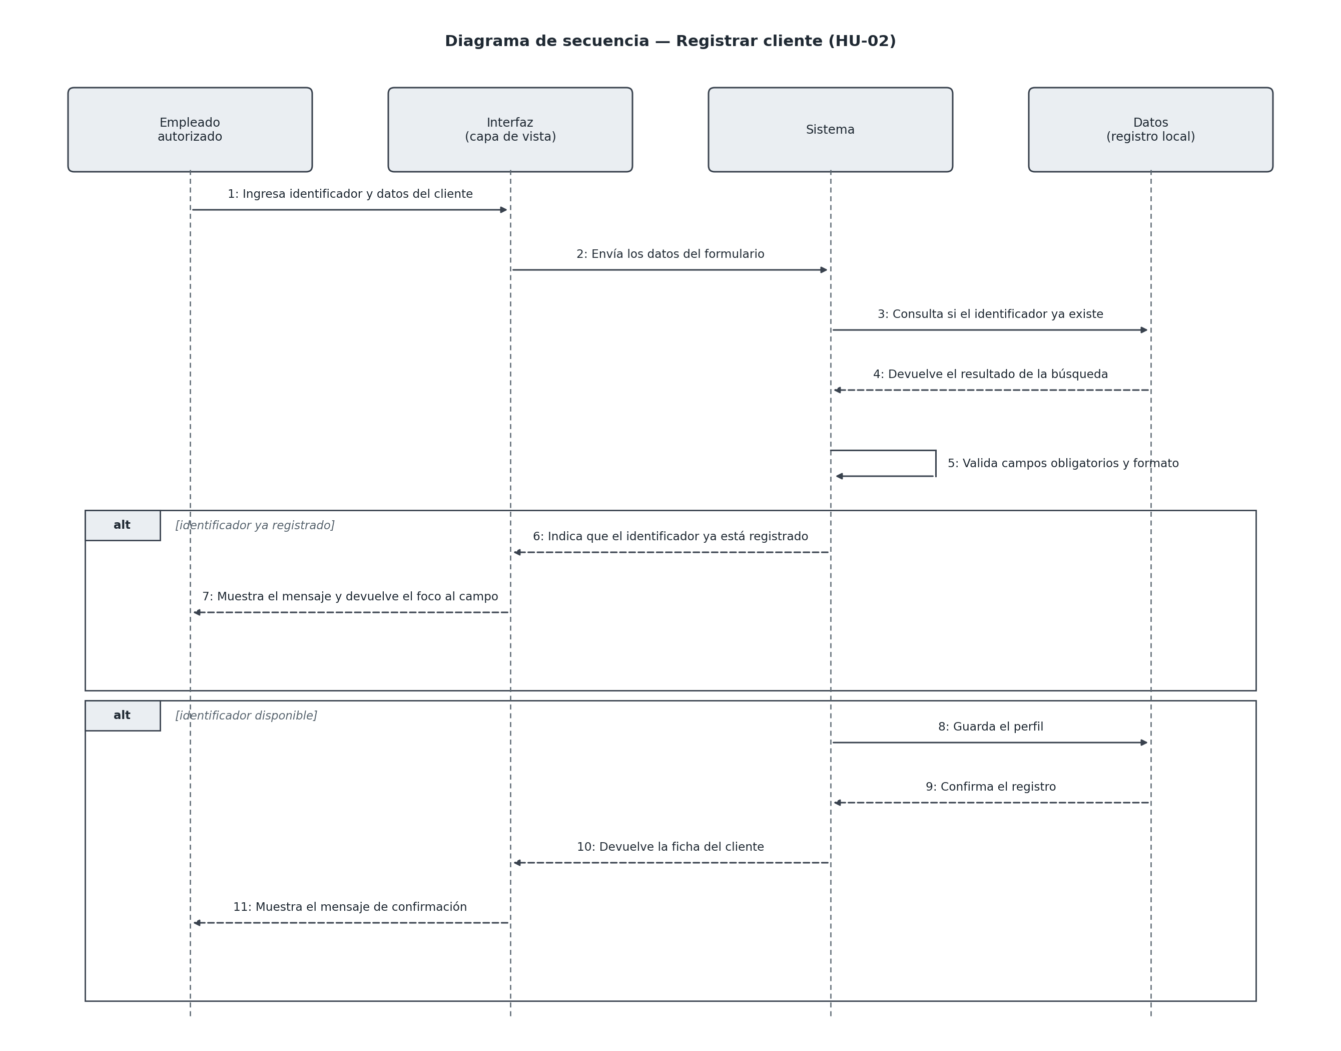
Figura 3. Secuencia de CU02 Registrar visita o interacción.
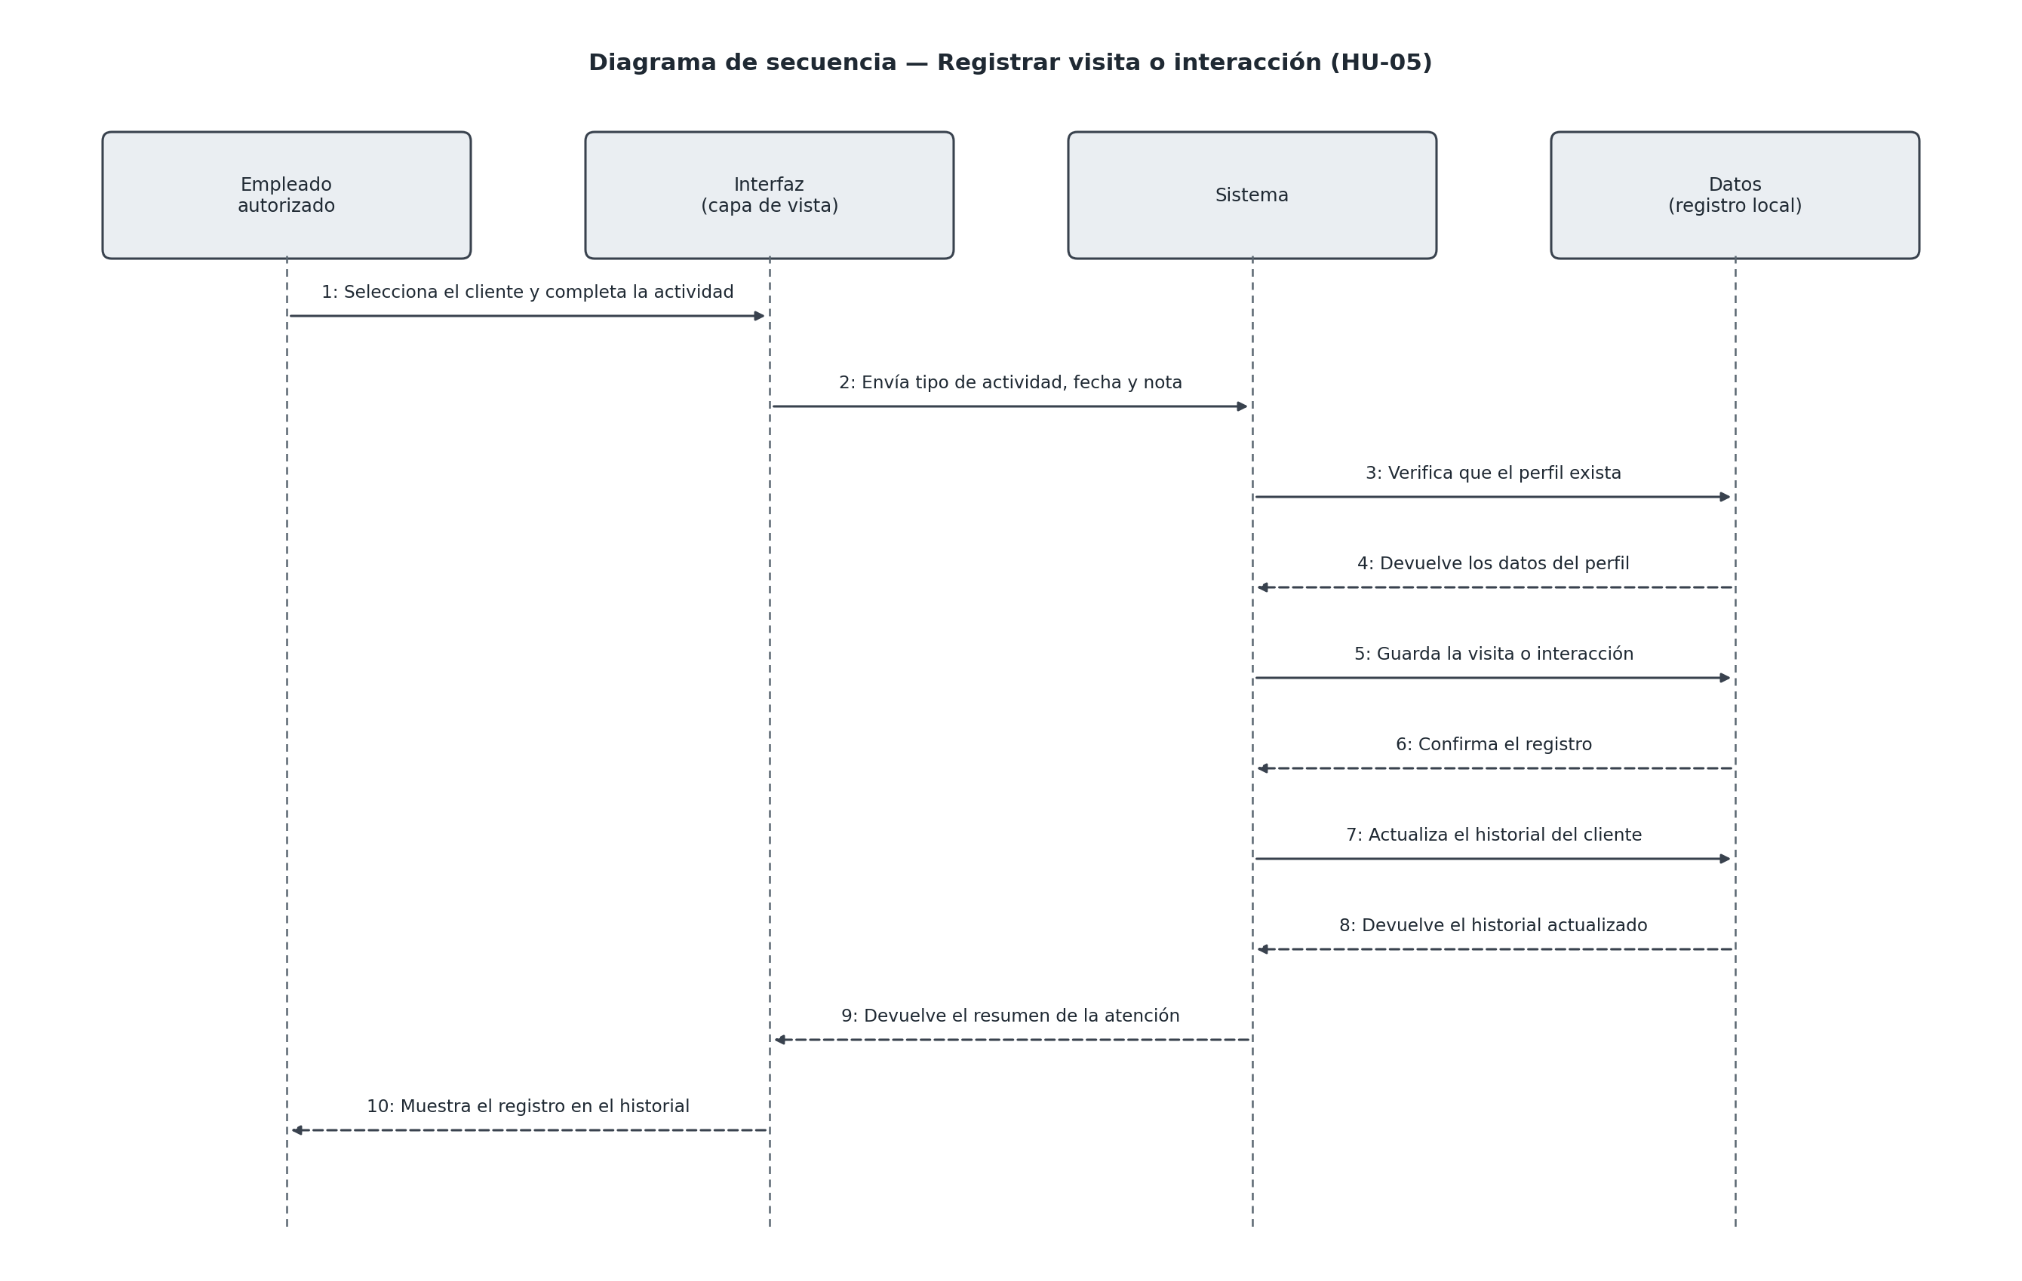
Figura 4. Secuencia de CU03 Evaluar si una promoción aplica.
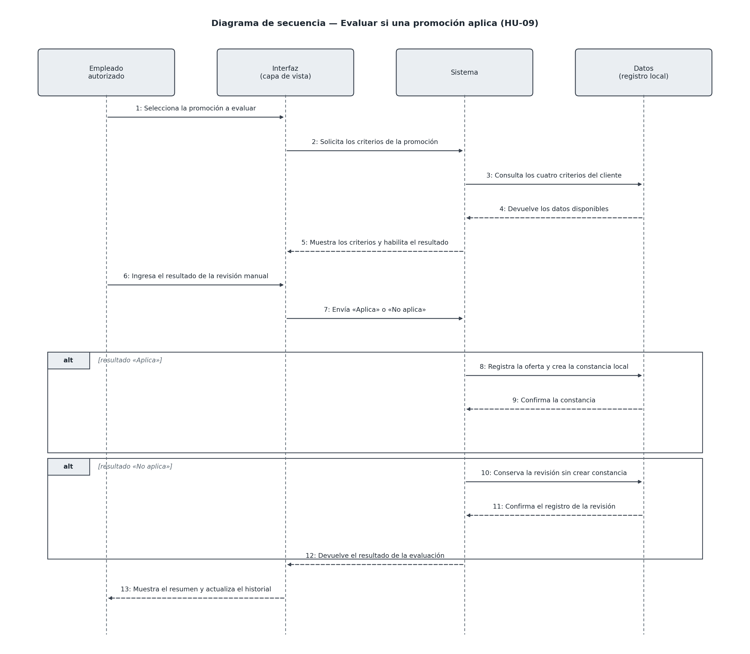
Figura 5. Diagrama de clases del registro local.
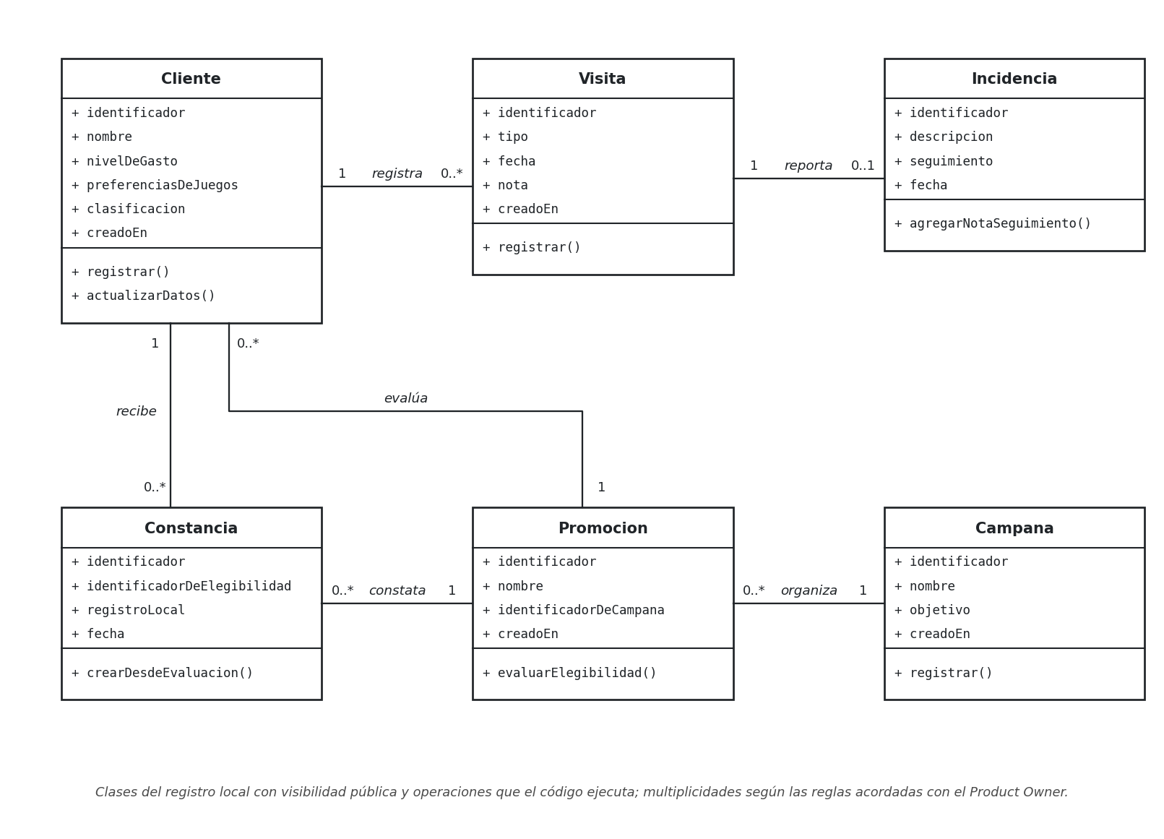
El archivo editable de StarUML del equipo es modelado/Atlantic_City_UML.mdj, con los cinco diagramas. La lectura mensaje por mensaje de las secuencias y los clics de StarUML están en docs/Guia_Diagramas_de_Secuencia_Atlantic_City.md; la lectura de los diagramas UML, en docs/Guia_Modelado_UML_Atlantic_City.md; y el porqué de cada corrección respecto del documento original, en docs/Guia_Correcciones_UML_Atlantic_City.md.

